龍騰文化

113學年度分科測驗全真模擬試卷  
化學考科

**請於考試開始鈴響起，在答題卷簽名欄位以正楷簽全名**

龍騰化學科編輯小組

─ 作答注意事項 ─

考試時間： 80 分鐘

作答方式：

˙選擇題用2B鉛筆在「答題卷」上作答；更正時以橡皮擦擦拭，切勿使用修正帶（液）。

˙除題目另有規定外，非選擇題用筆尖較粗之黑色墨水的筆在「答題卷」上作答；更正時，可以使用修正帶（液）。

˙考生須依上述規定劃記或作答，若未依規定而導致答案難以辨識或評閱時，恐將影響考生成績。

˙答題卷每人一張，不得要求增補。

選擇題計分方式：

˙單選題：每題有*n*個選項，其中只有一個是正確或最適當的選項。各題答對者，得該題的分數；答錯、未作答或劃記多於一個選項者，該題以零分計算。

˙多選題：每題有*n*個選項，其中至少有一個是正確的選項。各題之選項獨立判定，所有選項均答對者，得該題全部的分數；答錯*k*個選項者，得該題的分數；但得分低於零分或所有選項均未作答者，該題以零分計算。

祝考試順利

版權所有 侵害者必究

第壹部分、選擇題（占76分）

一、單選題（占28分）

說明：第1題至第7題，每題4分。

1. 已知鹼性強度比較：CH3COO－＞NO2－，則有關下列反應：  
CH3COOH＋NO2－ ⇌ CH3COO－＋HNO2之敘述何者**錯誤**？

(A)與H＋結合的傾向：CH3COO－＞NO2－

(B)酸性強度：HNO2＞CH3COOH

(C)CH3COOH與NO2－為共軛酸鹼對

(D)此反應中，CH3COOH與HNO2均為酸

(E)此反應的平衡有利於生成左方的物質。

2. 試問下列何者關係呈現如附圖？

|  |  |  |  |
| --- | --- | --- | --- |
|  |  | Y軸 | X軸 |
| (A) | 查理定律 | 氣體的體積 | 溫度(℃) |
| (B) | 第二週期元素 | 游離能 | 原子序 |
| (C) | 非揮發性水溶液 | 沸點上升度數 | 非電解質溶質重量莫耳濃度 |
| (D) | 強鹼滴定強酸 | 溶液中pH值 | 強鹼使用量 |
| (E) | 鹽酸水溶液 | 溶液中pH值 | 所含氫離子莫耳數 |

3～4為題組

電影「美國隊長」因為飛機墜機被冷凍了70年才解凍，活人要從正常狀態冷凍再解凍，需克服一個最大的困難：細胞水分會形成冰晶，刺破細胞並破壞全身器官。但木蛙(Wood Frog)卻可在零下18℃全身結凍，退冰後卻又復活。主因是木蛙的肝會分泌葡萄糖及尿素進入血液，降低凝固點，減少對細胞的傷害。

3. 現有一突變木蛙可以在－18.6℃環境中生存，假設血液中只有葡萄糖，請問葡萄糖重量百分濃度最低約為多少？（水之*K*f＝1.86℃/m）  
(A)64.3%　(B)72.5%　(C)78.6%　(D)85.4%　(E)88.7%。

4. 25℃時，此突變木蛙的滲透壓應為多少atm？若將此木蛙的紅血球置入同溫下40%食鹽水中，紅血球應產生何種變化？  
（假設木蛙血液*C*M＝11M，NaCl＝58.5，食鹽水的比重＝1）  
(A)150atm，血球萎縮　(B)183atm，血球脹破　(C)190atm，血球脹破　  
(D)269atm，血球萎縮　(E)244atm，血球脹破。

107-165. 蝦紅素屬於類胡蘿蔔素，其生化合成過程是：  
葉黃素→蕃茄紅素→*β*-胡蘿蔔素→角黃素→蝦紅素。蝦子煮熟變紅是因加熱過程中蛋白質被破壞，使原本與蛋白質結合的蝦紅素回到原本的狀態，蝦紅素結構如圖：  
下列敘述何者正確？  
(A)蝦紅素分子式為C40H50O4　(B)蝦紅素分子中有共軛雙鍵的結構　(C)蝦紅素分子中有二個苯環　  
(D)蝦紅素無法和水形成氫鍵　 (E)蝦紅素攝取後，可能會慢性中毒。

6～7為題組  
國際著名的頂級學術期刊《科學》(Science)，刊載了一篇重要的文章。科學家發現可以透過控制調節植物中的「隱花色素」來控制植物的開花時間，甚至可能讓不會開花的植物開花！

隱花色素被發現在許多物種身上，包含細菌、水稻、昆蟲、蝴蝶，甚至連人類也有！隱花色素只吸收藍光（波長400～500nm），故又稱為「藍光受體」。事實上，它是一種能夠吸收藍光的蛋白質複合體，吸收光子之後，改變了蛋白質的結構，並使蛋白質產生新的功能。

6. 隱花色素主要吸收的藍光為末端波段靠近紫光的部分，若波長為400奈米，請問藍光能量約為多少kJ/mol？  
(A)29　(B)298　(C)2980　(D)3200　(E)3500。

7. 下列何種物質與隱花色素有相同的官能基？  
(A)葡萄糖　(B)耐綸　(C)蔗糖　(D)壓克力　(E)聚乙烯。

**二、多選題（占48分）**

說明：第8題至第19題，每題4分。

8. 已知在1大氣壓，CO2無沸點，CS2及COS的沸點分別為46℃及－50℃。下列相關的敘述，哪些正確？

(A)三個分子均為非極性分子

(B)三個分子均可與水分子形成氫鍵

(C)三個分子內所有的鍵結均具有偶極矩

(D) CS2分子間主要的作用力為偶極-偶極力

(E) COS分子間主要的作用力為偶極-偶極力。

9. 已知反應式：2H2O(g)2H2(g)＋O2(g)，Δ*H*＝＋484 kJ，定溫下，將0.2莫耳的H2O(g)及奈米級氧化亞銅加入容積為4升的密閉容器中，其反應的時間與氫氣生成量的關係如下表，則下列有關此反應的敘述，哪些正確？

|  |  |  |  |  |
| --- | --- | --- | --- | --- |
| 時間（min） | 20 | 40 | 60 | 80 |
| 氫氣莫耳數 | 0.004 | 0.0064 | 0.008 | 0.008 |

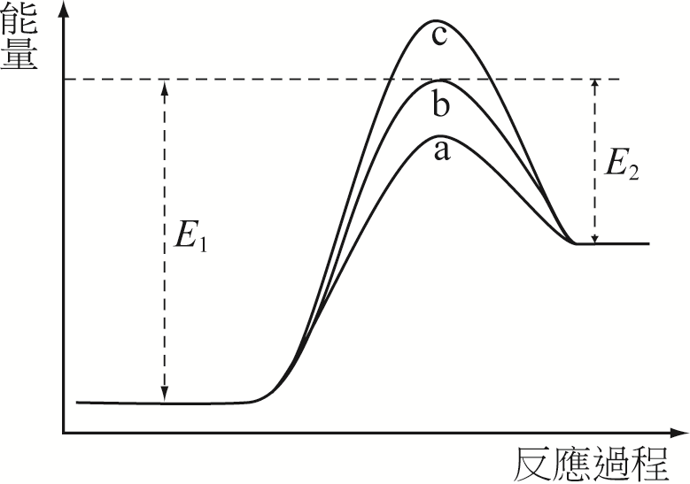(A)反應前20分鐘，氧氣生成的平均速率為M/min

(B)達平衡時，須吸熱0.968 kJ

(C)降低壓力可以提高水蒸氣的分解率

(D)附圖b途徑為未加催化劑的反應位能圖，a途徑代表加入奈米級氧化亞銅的位能變化圖

(E)承(D)，Δ*H*＝*E*2－*E*1＝＋484 kJ。

10. 過氧化氫其實就是雙氧水的成分，常被食品加工業者添加於豆類加工製品，但依據食品安全規則在最終產品中不得檢出，若市售豆干中含有殘存的過氧化氫，則下列哪些試劑，可以看到顏色的變化或氣體的產生來做測試？  
(A)鹽酸溶液 (B)碘化鉀的澱粉試紙與醋酸 (C)二鉻酸鉀的酸性溶液   
(D)酚酞試紙 (E)氯化亞鐵溶液。

11. 一混合物中有Na2C2O4及H2C2O4，今取一定量的混合物配成100.00 mL的溶液，再量取其中的20.00 mL以3.00 M的NaOH(aq)滴定，需要20.00 mL才可達滴定終點。另再取同濃度20.00 mL的溶液以2.00 M的KMnO4(aq)滴定，需要10.00 mL才可達滴定終點，則下列敘述，哪些正確？

(A)Na2C2O4和H2C2O4的莫耳數比為3：2

(B)H2C2O4的濃度為1.50 M

(C)Na2C2O4的莫耳數為0.10 mol

(D)以2.00 M的KMnO4(aq)滴定，達滴定終點時，會產生0.50 mol的CO2(g)

(E)此氧化還原反應須滴加指示劑。

12. 有甲、乙、丙、丁及戊五種未知有機物，只知道為乙醚、甲酸、丙酮、丙醛及乙醇，學生為了分辨是哪種物質，完成了以下的實驗：（發生反應以「」標記；反之，以「」標記）

|  |  |  |  |  |  |
| --- | --- | --- | --- | --- | --- |
|  | 甲 | 乙 | 丙 | 丁 | 戊 |
| 鈉 |  | + |  | + |  |
| 硝酸銀的氨水溶液 | + |  |  | + |  |
| 二鉻酸鉀的酸性溶液 | + | + |  | + |  |
| 與水的溶解度 | 微溶 | 完全互溶 | 完全互溶 | 完全互溶 | 分為兩層，不與水互溶 |

下列有關此實驗的判斷，哪些正確？

(A)甲為五種物質中沸點最低者 (B)乙具有分子間氫鍵 (C)丙可用於萃取咖啡因

(D)丁為甲酸 (E)戊的化學式為CH3OCH3。

13. 下列結構為蛋白質的部分組成，依此片段結構，回答哪些正確？  
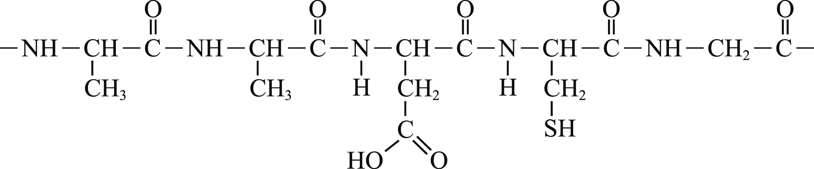  
(A)此段多肽結構水解後，可產生5種胺基酸  
(B)此蛋白質做成的衣料燃燒時，會產生臭味，末端會捲成小球狀  
(C)水解後其中1個胺基酸屬於二質子酸  
(D)此蛋白質做成的衣料，可利用肥皂或一般清潔劑洗滌

(E)此段多肽結構水解得到的不同胺基酸，將最簡單的胺基酸溶在水中，主要會以   
NH3＋CH2COO－ 存在。

14. 3D印表機近年來在媒體報導下，逐漸吸引了大眾目光，其中存在著多種技術及不同的使用材料。常見的有熔融沉積式(FDM)，原理是將材料加熱至某溫度後，在半熔融態下，把材料擠到平面基座上塑形，再回復成固態，如此反覆堆疊，最後印成立體形式。而此類原理使用的材料為ABS（以丁二烯、苯乙烯及丙烯腈為單體）和PLA（由玉米澱粉、甘蔗糖和秸桿萃取的纖維素，經發酵脫水製得的乳酸聚合，結構如圖）試比較這兩種材料的差異，下列哪些正確？  
(A)PLA中的主要官能基為酯基　  
(B)兩者皆為熱塑型塑膠

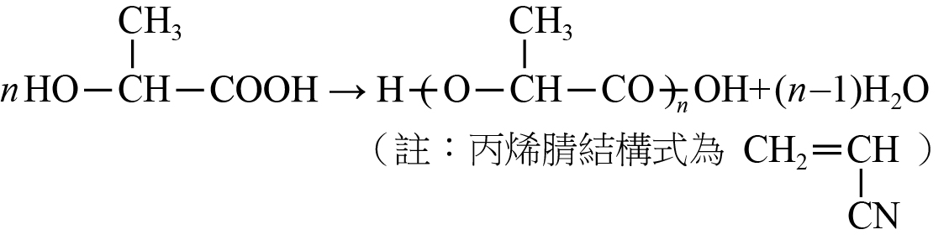

(C)兩者皆為縮合聚合物

(D)PLA為加成聚合物，ABS為縮合聚合物

(E)ABS的聚合物結構為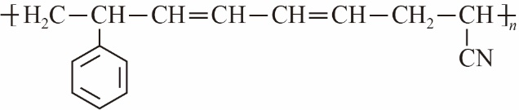。

15. 碳化鈣加水後得到氣體甲；將甲與水在適當條件下進行加成反應，可得到乙；乙經還原反應可得到丙；若乙被氧化則可得到丁；丙與丁在酸催化下，會脫水而得到戊。各步驟的反應流程如圖所示。

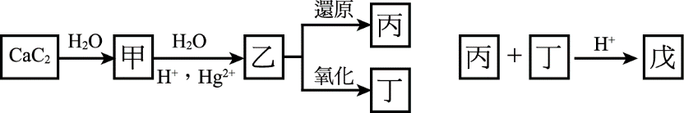

下列對各產物的敘述，哪些正確？

(A)甲為乙炔　 (B)乙為乙烯　(C)丙為乙醛　(D)丁為乙酸　(E)戊為乙酸乙酯。

16. 在1000 K時，反應：CaCO3(s) ⇌ CaO(s)＋CO2(g) 的平衡常數*K*p＝190 mmHg，今於  
一8.2升真空容器內充入下列各項物質，溫度保持1000 K，則下列各種條件下，物系中CO2之壓力說明，哪些正確？(Ca＝40)

(A)加入1克CaCO3時，容器中的CO2壓力為76 mmHg

(B)加入2克CaCO3及0.44克CO2，容器中的CO2壓力為190 mmHg

(C)加入0.44克CO2及0.56克CaO，容器中的CO2壓力為190 mmHg

(D)加入4.4克CO2及5.6克CaO，容器中的CO2壓力為190 mmHg

(E)加入2.5克CaCO3及1.1克CO2，容器中的CO2壓力為380 mmHg。

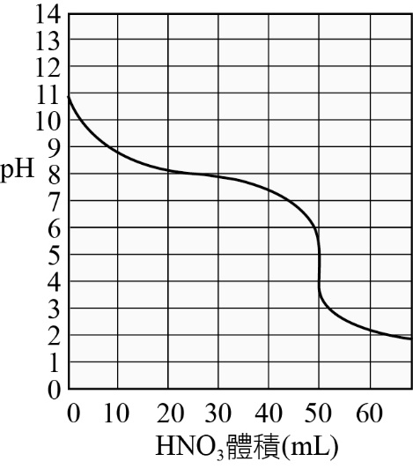17. 在定溫下，以0.10 M的HNO3(aq)滴定50 mL未知濃度的NaX(aq)，需50 mL HNO3(aq)方達當量點。由滴定曲線圖得知當滴入25 mL HNO3(aq)時，pH值為8。  
下列關於此滴定實驗，哪些敘述正確？

(A)[NaX]＝0.10 M

(B)酚酞適合作為此滴定的指示劑

(C)加入60.0 mL的HNO3(aq)後，溶液的[H＋]約為9.1×10－3 M

(D)X－的*K*b＝10－8

(E)HX的*K*a＝10－8。

24-118. 為測量某一元酸HA的酸鹼強弱，室溫下，將0.2 M的HA 50 mL，以同濃度的NaOH溶液滴定，滴定過程中pH與pOH的變化如圖一，其中M點的NaOH體積為25mL，又當滴定至50mL時，溶液中部分物質濃度的分布圖，如圖二，依據此兩張圖形的結果，下列敘述哪些正確？

(A) HA應為弱酸  
(B)滴定達當量點時，為圖一的Q點  
(C)圖一的N點可作為緩衝溶液

(D)圖二的X應為HA，Y應為OH－，Z應為H＋

(E)此HA的*K*a為10－5。

19. 在測量反應速率的秒錶反應實驗中，準備的兩個反應溶液如下：

溶液A：碘酸鉀（KIO3）　　　　溶液B：亞硫酸氫鈉（NaHSO3）、硫酸、澱粉

實驗中相關的離子反應式如下：

IO3－(aq)＋3HSO3－(aq) → I－(aq)＋3SO42－(aq)＋3H＋(aq) 式(1)

IO3－(aq)＋5I－(aq)＋6H＋(aq) → 3I2(s)＋3H2O(l) 式(2)

I2(s)＋HSO3－(aq)＋H2O(l) → 2I－(aq)＋SO42－(aq)＋3H＋(aq) 式(3)

下列敘述，哪些正確？

(A)當溶液A與溶液B混合時，要盡量避免搖晃混合溶液，以免干擾反應速率的測量

(B)本實驗所測量的是式(1)中亞硫酸氫根離子之消耗速率

(C)當溶液A與溶液B混合後，碘酸鉀的濃度恰等於亞硫酸氫鈉濃度的三分之一時，就可觀察到溶液的變色

(D)反應終點的溶液顏色為深藍色

(E)溶液變色的時間，會隨著反應溫度的升高而變短，若要觀察更快速的顏色變化，可將溶液加熱至80℃。

**第貳部分、混合題或非選擇題（占24分）**

說明：本部分共有4題組，選擇題每題2分，非選擇題配分標於題末。限在答題卷標示題號的作答區內作答。選擇題與「非選擇題作圖部分」使用2B鉛筆作答，更正時以橡皮擦擦拭，切勿使用修正帶（液）。非選擇題請由左而右橫式書寫，作答時必須寫出計算過程或理由，否則將酌予扣分。

20～22題為題組

葉綠素是存在於植物、藻類和藍藻中的光合色素，其結構為二氫卟吩色素，結構與卟啉色素（如血紅素）類似，在二氫卟吩環的中央有一個鎂離子。葉綠素的分子內有多個側鏈，通常包含一個長碳鏈的植基，附圖是自然界中常見的幾種葉綠素。

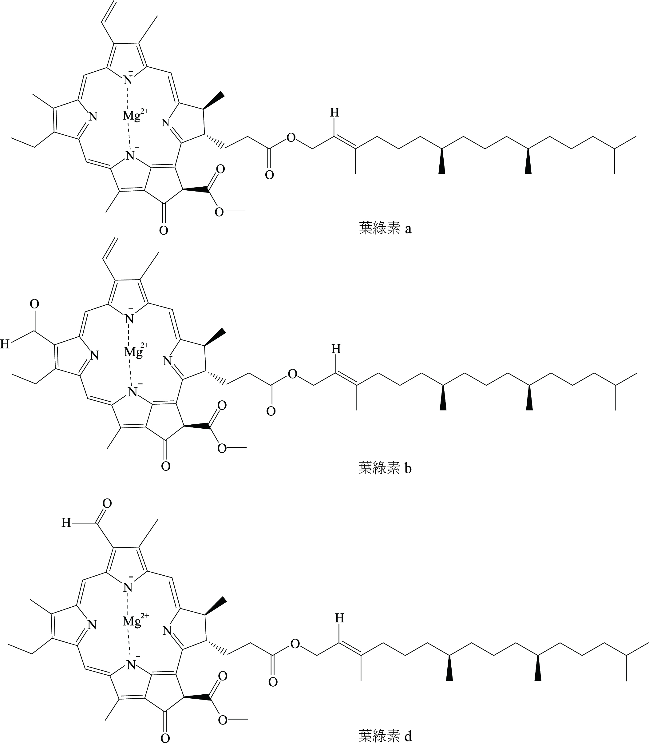

其中，葉綠素a、b、d的化學式分別為C55H72O5N4Mg、C55H70O6N4Mg、C54H70O6N4Mg，三者皆難溶於水，但可溶於有機溶劑中，如乙醇、丙酮、乙醚及氯仿等。天然葉綠素可由菠菜或乾燥的蠶糞便中提煉出來，在鹼性的氫氧化鈉甲醇溶液中進行皂化反應。再進行銅化反應，其過程是將葉綠素上的植基移除並打開同環素產生羧酸鈉鹽，最後利用酸性的硫酸銅溶液將葉綠素上的鎂離子取代成銅離子，產生銅葉綠素鈉。

銅葉綠素為脂溶性，但銅葉綠素鈉為水溶性，可在100℃下煮沸使其結構逐漸被破壞。為了保障民眾的健康，以銅溶出的量作為銅葉綠素鈉管制的標準，而世界衛生組織建議每人每日最大容許攝取量為15毫克／每公斤體重。若是添加在食品中，如口香糖、泡泡糖等，容許添加的上限濃度是0.04克／每公斤以下，而膠囊狀或錠狀食品則為0.5克／每公斤以下。

20. 下列哪一個物質**不含有**螫合物？  
(A)血紅素　(B)赤血鹽　(C)葉綠素　(D)銅葉綠素　(E)銅葉綠素鈉。

21. 銅綠為鹼性物質其化學式為Cu2(OH)2CO3，熔點為220℃。銅綠不溶於水和乙醇，但會因溶解於氨水、氰化物、銨鹽和鹼金屬碳酸鹽等水溶液中，而形成錯合物。  
下列有關葉綠素與銅綠的敘述，哪些正確？  
(A)葉綠素為含銅離子的天然錯合物　 (B)銅綠為銅氧化後所得的天然錯合物　  
(C)銅綠含銅離子，故銅離子溶於水中為綠色 　(D)葉綠素難溶於水，但可溶在油中　  
(E)銅綠可溶於強酸溶液中。

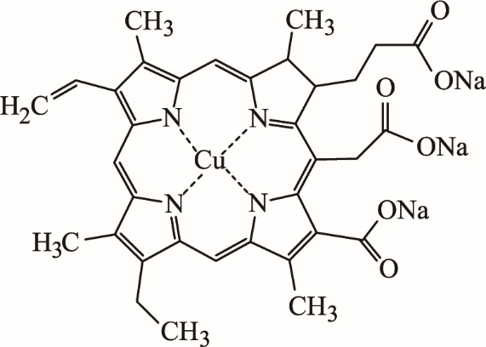22. 銅葉綠素鈉是食品著色劑，其結構如附圖所示。請根據附圖寫出中心金屬離子及配位數。（2分）

23～25題為題組

咖啡因是一種中樞神經興奮劑，能暫時地驅走睡意並恢復精力，所以人們在從事思考、閱讀、會議等腦力勞動時，常選擇有咖啡因成分的咖啡、茶、軟性飲料及能量飲料來提神。圖一為經由電腦計算所得的咖啡因填充模型，而圖二為未完成的路易斯結構，試回答下列問題：

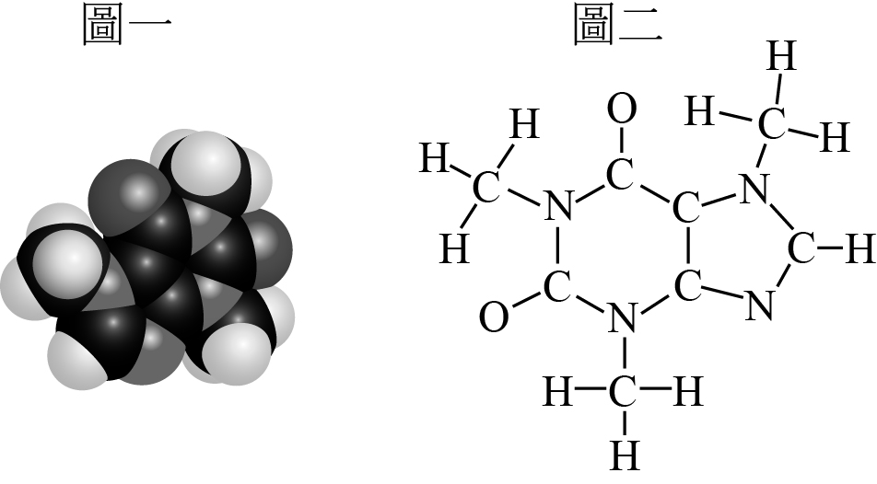

23. 根據鍵結理論，完成咖啡因的路易斯結構（含孤電子對）。（2分）

24. 此分子中有多少個C是以混成軌域鍵結？  
(A)4　(B)5　(C)6　(D)7　(E)8。

25 此分子中有多少個C－N鍵是利用C的混成軌域與N的混成軌域重疊而產生？  
(A)3　(B)4　(C)5　(D)6　(E)7。

26～28題為題組

許多農民栽種植物時，往往只注意到病蟲害與肥料使用，卻忽略土壤的維護。不同的植栽都有它們適合生長的pH值。在臺灣，由於天候及密集施肥等因素，導致高達70%的土壤屬於酸性，使得調整土壤酸鹼質，成為農業發展的當務之急。

植物的生長最重要的三種元素為：氮(N)、磷(P)與鉀(K)，這三者也是化學肥料的主要成分。以磷元素為例，其既可被植物用來合成核酸，也可促使開花與結果。值得注意的是，在鹼性土壤中，磷酸根(PO43－)很容易與鈣離子(Ca2＋)反應，形成難溶的磷酸鈣，而不利於植物的吸收。

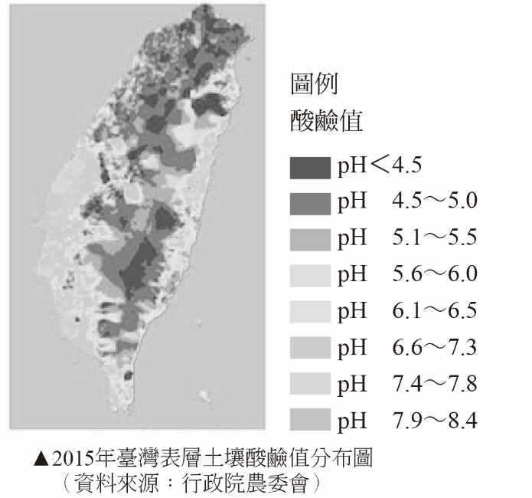若土壤變酸，會影響到金屬離子的存在形式，不只影響到植物本身，更會造成肥料的使用率下降。隨著土壤越來越酸，鋁、鐵氧化物溶解越多，土壤中的鋁、鐵離子越多，因其易與磷酸根形成磷酸鋁、磷酸鐵沉澱，降低了土壤中無機磷的溶解度，使得這些養分越來越難被植物吸收。

綜上所述，當土壤的pH值沒有受到良好的控制，農民施用的肥料便會僅有少部分被植物吸收使用，結果是不只提高農業成本，那些殘餘的肥料停留在土壤中，使得土壤的pH值再發生變化，就更不容易維護土壤的品質了。

26. 在鹼性土壤中，磷酸根(PO43－)很容易與鈣離子(Ca2＋)反應，形成難溶的磷酸鈣。

已知磷酸鈣(Ca3(PO4)2)在25℃的*K*sp＝2.1 × 10－33，則飽和的磷酸鈣水溶液中鈣離子的濃度約為多少M？（）（2分）

27. 已知25℃時，以下反應式之平衡常數：

Al3＋＋H2O ⇌ Al(OH)2＋＋H＋ *K*1＝1 × 10－5

Al(OH)2＋＋2OH－ ⇌ Al(OH)3 *K*2＝6 × 1023

試根據上述資料計算Al(OH)3在1 M NaOH中的溶解度。（25℃時，*K*w＝10－14）

（2分）

28. 美國某研究團隊針對土壤中鋁離子(Al3＋)的飽和度與土壤pH值對於冬季小麥產量的影響進行長時間的研究與探討，以下三張附圖（圖一～圖三）為其實驗結果，圖形中的各點均為單次實驗數據與結果，並透過統計方法繪出圖形上之線段。試根據圖三分析此冬季小麥產量最大值的pH值為多少？並將答案與圖二比較，是否符合產量與土壤中Al3＋的飽和度的關係？並簡單描述你的理由。（2分）

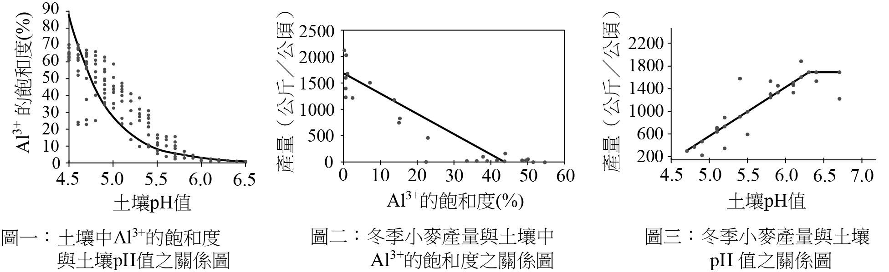

29～31題為題組

現代的社會強調「資源可持續回復，循環再生」的循環經濟。鉛蓄電池因使用量非常龐大，環保署公告2020年回收的廢鉛蓄電池總處理量高達6萬多公噸。而廢鉛蓄電池中主要含金屬鉛 (Pb)、氧化鉛 (PbO)、二氧化鉛 (PbO2)、硫酸鉛 (PbSO4)。某研究團隊設計以下流程，可從廢鉛蓄電池中提煉高純度的PbO。

I. 將含有廢鉛蓄電池的廢料、濃度2.0 M的H2SO4、0.1 M的FeSO4（在溶液中解離成Fe2＋和SO42－）溶液的混合物在65℃進行反應，所產生的PbSO4可以式(1)表示：  
 Pb(s)＋PbO2(s)＋2H2SO4(aq) → 2PbSO4(s)＋2H2O(l) 式(1)

II. 將實驗I的PbSO4粗產物溶於10% NaOH溶液，加熱，並趁熱過濾；待濾液冷卻至室溫後，過濾並收集含PbO的粗產物。

III. 將實驗II的PbO粗產物置於35% NaOH溶液中，在110℃下攪拌至完全溶解後趁熱過濾，靜置濾液使其冷卻至室溫，可得高純度的黃色物質即為PbO。

該研究團隊為探究Fe2＋在實驗I中扮演的角色，利用鐵離子會與SCN－產生錯合物的特性，又進行以下兩個實驗：

IV. 65℃時，於2.0 M的H2SO4與0.1 M的FeSO4的水溶液中加入適量KSCN水溶液後，溶液幾乎無色；但是若加入少量PbO2後，溶液呈紅色，並有白色PbSO4固體產生。

V. 取出實驗IV的紅色溶液置於另一試管；在65℃時，加入鉛粉，溶液又變成幾乎無色，且有白色PbSO4固體產生。

回答下列問題：

29. 實驗III使用何種純化技術提煉PbO？（2分）

30. 寫出實驗IV中，溶液呈紅色的原因為何？（2分）

31. 分別寫出實驗IV與V中生成PbSO4的淨離子平衡反應式。（2分）